移动端安卓5.55.11（iOS 5.55.13）版本更新内容介绍
1. 飞羽审批
• 升级为2.0
• 新增效能看板（体验阶段）
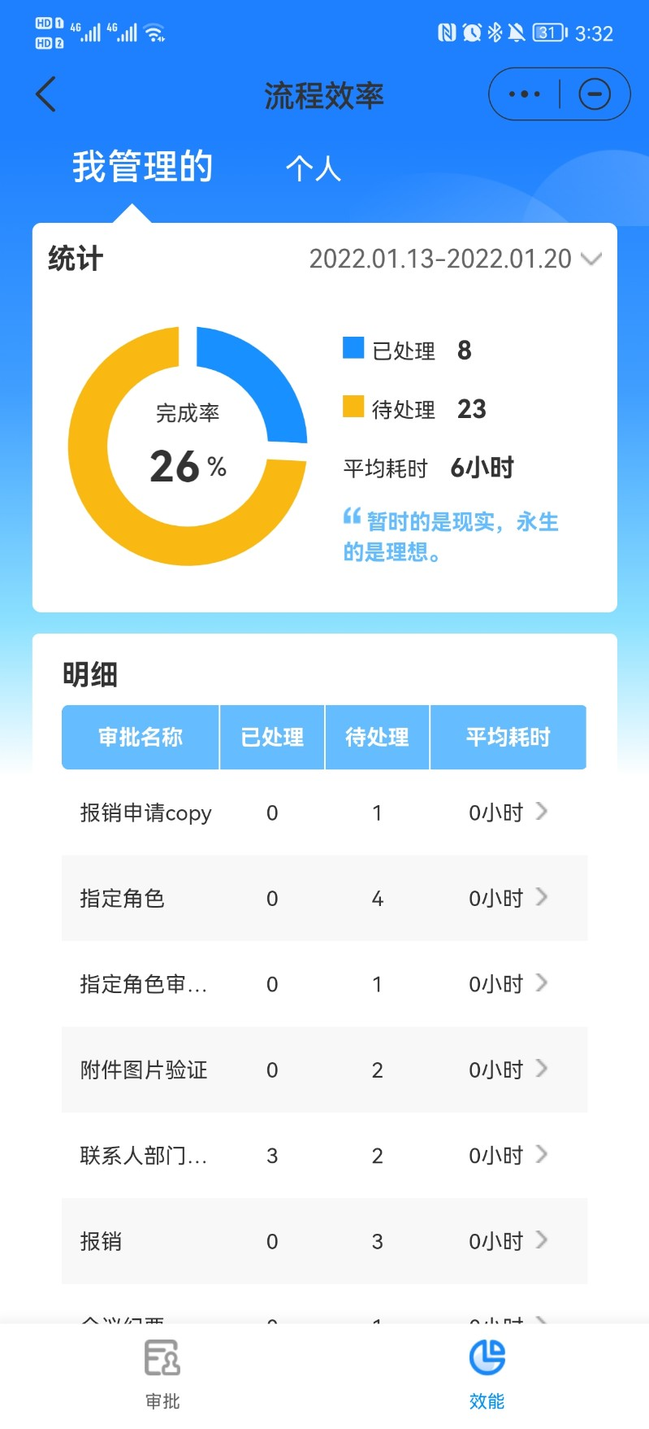
• 图片支持设置仅拍照上传

